脳神経検査
氏名 様 検査者
検査日
Ⅰ．嗅神経
用いた物質(タバコ・コーヒー・石鹸・香水・ハッカ・その他 )
 | 右 | 左
嗅覚 | 正常 ・ 低下 ・ 消失 ・ 過敏 ・ 錯誤 | 正常 ・ 低下 ・ 消失 ・ 過敏 ・ 錯誤
＊刺激物は用いると三叉神経を刺激するので適当でない。＊閉眼で、一側鼻孔をふさいで行い左右差を比較する。

Ⅱ．視神経
視野 | 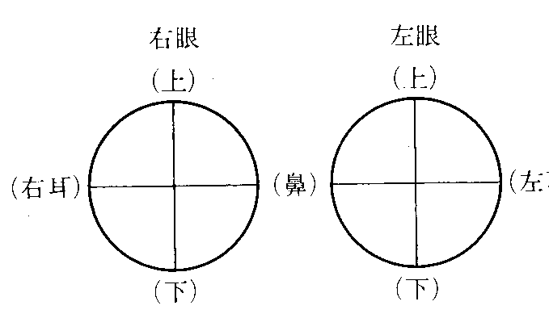
＊対座法にて目と目の間を80cmあけ、片目ずつ行う。

Ⅲ．動眼神経 Ⅳ.滑車神経 Ⅵ．外転神経
 | 右 | 左
眼瞼下垂 | － ・ ＋ | － ・ ＋
瞳孔の大きさ | 正常 ・ 縮瞳 ・ 散瞳 | 正常 ・ 縮瞳 ・ 散瞳
眼球運動(追視) | 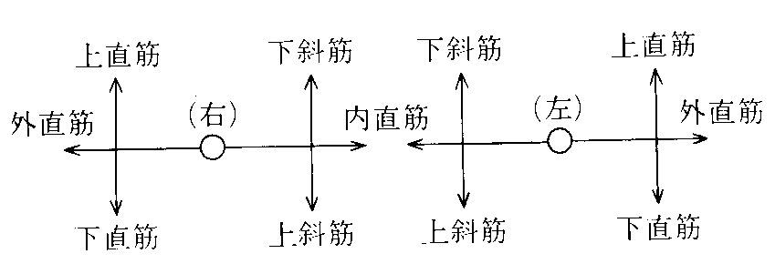
眼振 | － ・ ＋ | － ・ ＋
＊眼球運動は対座で眼前５０～６０cmの視標を両眼視させ、示指の先端などを追視させる。
＊眼振は対座で示指を追視させ左右・上下に30°くらい回転させる。

Ⅴ．三叉神経
知覚性 | 触覚検査・痛覚検査・温度覚検査にて検査

 |  | 右 | 左
運動性  (咀嚼筋) | 側頭筋 | 正常 ・ 低下 ・ 触知不能 | 正常 ・ 低下 ・ 触知不能
運動性  (咀嚼筋) | 咬筋 | 正常 ・ 低下 ・ 触知不能 | 正常 ・ 低下 ・ 触知不能
運動性  (咀嚼筋) | 下顎の偏位 | 正常 ・ 右方偏位 ・ 左方偏位
＊歯を食いしばってもらい、側頭筋・咬筋の触診
＊開口してもらい、下顎の偏位をみる。開口に抵抗をかけるとさらに偏位が著明となる
＊下顎の偏位では末梢性では障害側へ、中枢性では健側へ偏位する
Ⅶ．顔面神経
顔つき(左右差) | 対称 ・ 非対称

運動機能 | 上顔面筋 | 前頭筋 | 額に皺を寄せる： 可 ・ 不可 皺の左右差： ＋ ・ －
運動機能 | 上顔面筋 | 眼輪筋 | 右眼・左眼・両眼 | 正常・麻痺 (まつげ徴候・兎眼)
運動機能 | 下顔面筋 | 口輪筋 | 「い」の時の口角の左右差 | －・＋（ ）
運動機能 | 下顔面筋 | 口輪筋 | 頬を膨らませたときの空気の漏れ | － ・ ＋(右・左)
運動機能 | 下顔面筋 | 口輪筋 | 「ぱぴぷぺぽ」の発音(唇音) | 明瞭・やや不明瞭・不明瞭
運動機能 | 下顔面筋 | 口輪筋 | 笑う時の口角の観察 | 正常・（ ）
運動機能 | 下顔面筋 | 口輪筋 | 食物が頬と歯の間に溜まる | たまらない・右にたまる・左にたまる
運動機能 | 下顔面筋 | 口輪筋 | 流涎 | なし・右から・左から
 |  | 広頚筋 | 「へ」 | 正常・広頸筋徴候陽性(右・左)
＊広頸筋徴候とは一側性に広頚筋の収縮が欠如すること
味覚(舌前2／３) | 味がわかる ・ わかりにくい ・ わからない

 |  | 右 | 左
顔面筋  反射 | 眼輪筋反射 | －・±・＋・＋＋・＋＋＋・＋＋＋＋ | －・±・＋・＋＋・＋＋＋・＋＋＋＋
顔面筋  反射 | 口輪筋反射 | －・±・＋・＋＋・＋＋＋・＋＋＋＋ | －・±・＋・＋＋・＋＋＋・＋＋＋＋
顔面筋  反射 | 眉間反射 | 左右差の比較： マイヤーソン徴候(＋・－)

Ⅷ．内耳神経
 |  | 右 | 左
聴力 | 時計 | 正常 ・ 難聴 | 正常 ・ 難聴
聴力 | 音叉 | 正常 ・ 難聴 | 正常 ・ 難聴
聴力 | Rinne試験 | 正常(＋) ・ 異常(－) | 正常(＋) ・ 異常(－)
聴力 | Weber試験 | 正常(左右同じ) ・ 右に偏位(大きく聞こえる) ・ 左に偏位
前庭機能 | ふらつき試験(Romberg試験) | 開眼( ＋ ・ － ) 閉眼( ＋ ・ － )
前庭機能 | 足踏み試験 | 開眼( ＋ ・ － ) 閉眼( ＋ ・ － )
＊Rinne試験：振動させた音叉を乳様突起に押し当て、骨からの振動音が聞こえなくなったときに合図してもらい、音叉を離して外耳孔の4～5cmのところに近づける。そしてなお振動音が聞こえるかどうかを検査
＊Weber試験：振動させた音叉を前額部の中央に当てる。振動音が左右の耳のどちらに強く響くか尋ねる
＊Romberg試験：立位で両足をそろえ、つま先を閉じ、両上肢を前方挙上する。閉眼により身体の動揺が著明となるかみる
＊足踏み試験：閉眼して足踏みをさせ、回転状況をみる

Ⅸ．舌咽神経 Ⅹ．迷走神経
観察 | 口蓋垂 | 正常 ・ 右に偏位 ・ 左に偏位
観察 | 口蓋帆 | 正常 ・ 挙上(右) ・ 挙上(左)
咽頭・嚥下反射 | 正常 ・ 消失(右) ・ 消失(左)
嚥下 | ＜嚥下に関する情報＞
＊口蓋垂・口蓋帆の観察では開口して「アーアー」発声してもらう
＊一側の麻痺で口蓋垂の健側偏位、口蓋帆の健側挙上(カーテン徴候)

Ⅺ．副神経
 | 右 | 左
僧帽筋上部 | ＭＭＴ | ＭＭＴ
胸鎖乳突筋 | ＭＭＴ | ＭＭＴ

Ⅻ．舌下神経
舌筋の運動機能 | 舌の萎縮 | － ・ ＋
舌筋の運動機能 | Fasciculation  (線維束攣縮：細かな振るえ) | － ・ ＋
舌筋の運動機能 | 舌の偏位 | － ・ ＋ ( 右に偏位 ・左に偏位 )
舌筋の運動機能 | 舌の筋力 | 左右差なし ・ 右が強い ・左が強い
舌筋の運動機能 | 舌の連続運動 | 正常 ・ 異常（ ）
構音障害(舌音) | － ・ ＋ ex．ルリも針も照らせば光る
＊舌の筋力：舌先で頬を押すように指示。検者は頬の外側から抵抗をかける
＊舌の連続性：舌を口からできるだけ出させ、その位置でできるだけ速く左右に動かしたり、出し入れさせる

